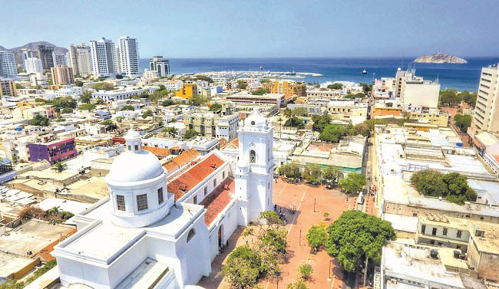 | 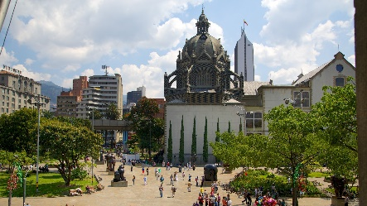
 | 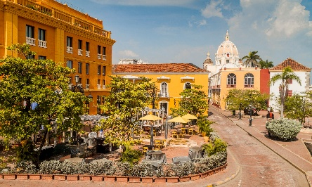
Tres Perlas del Caribe
9 días / 8 noches
Santa Marta, Barranquilla y Cartagena

ITINERARIO
Ref. LCVPV-TPC
Salidas: Diarias en servicio regular.
Vigencia: 16 de enero al 15 de diciembre 2024.

DÍA 1. SANTA MARTA
Llegada a Santa Marta, la primera ciudad de Colombia, recepción y traslado del aeropuerto al hotel. Check-in y alojamiento.

DÍA 2. SANTA MARTA, VISITA A LA CIUDAD
Desayuno. A la hora acordada, recorrido turístico de una de las ciudades más antiguas de América del Sur que ofrece al visitante un legado histórico y cultural con tesoros coloniales. Su ubicación geográfica cercana a la Sierra Nevada de Santa Marta ofrece paisajes de maravillosas ensenadas de arena blanca y aguas cristalinas del mar caribe. Durante el recorrido se visitará la Quinta de San Pedro Alejandrino, Catedral Basílica Menor, Museo de oro o Casa de la Aduana, además dentro del recorrido se hará una parada en el monumento al “Pibe Valderrama” donde tendrán tiempo libre para tomar fotos, antes de terminar el tour se hará una visita panorámica de Taganga. Alojamiento.

DÍA 3. SANTA MARTA, PARQUE TAYRONA – PLAYA CRISTAL
Desayuno. Por la mañana, a la hora acordada, visita a uno de los principales atractivos cercanos a Santa Marta: el Parque Nacional Natural Tayrona (no incluye el coto de la entrada, este se paga localmente), en el sector de Playa Cristal, ofrece a sus visitantes una ensenada de arena blanca y aguas cristalinas, ideal para quienes buscan la contemplación y el descanso, no es necesario caminar para disfrutar de este maravilloso lugar que cuenta con características únicas convirtiéndolo en un sitio mágico donde se pueden apreciar hermosos fondos coralinos ideales para la práctica de careteo y buceo autónomo. Al ser un lugar natural las vías de acceso son rústicas y la infraestructura para almorzar (por cuenta de los pasajeros) es básica.

DÍA 4. SANTA MARTA – BARRANQUILLA
Desayuno en el hotel. Por la mañana, a la hora convenida, salida por carretera a Barranquilla en transporte de servicio privado con aire acondicionado. Llegada y traslado al hotel. Alojamiento.

DÍA 5. BARRANQUILLA, CITY TOUR HISTÓRICO
Desayuno. A la hora indicada encuentro con uno de nuestros representantes para iniciar un recorrido a los sitios de interés de la ciudad como: Barrio El Prado, Parque Fundadores de la Aviación, Catedral Metropolitana, museo del carnaval, Estadio Edgar Rentería, Antiguo Edificio de la Aduana, Estación Montoya, Estación del Tranvía, Intendencia Fluvial, museo del caribe, Malecón Puerta de Oro, La Ventana al Mundo. Regreso al hotel, resto del día libre. Alojamiento.

DÍA 6. BARRANQUILLA – CARTAGENA
Desayuno en el hotel. Por la mañana, a la hora convenida, salida por carretera a la ciudad de Cartagena en transporte de servicio privado con aire acondicionado. Llegada y traslado al hotel. Alojamiento.

DÍA 7. CARTAGENA, VISITA A LA CIUDAD CON CASTILLO DE SAN FELIPE
Desayuno. Cartagena de Indias, destino turístico donde encuentran toda la alegría, el sabor y el color de esta región del caribe.
A la hora acordada, los recogeremos en el hotel, para acompañarlos en este maravilloso recorrido por la ciudad. Pasaremos por la moderna Bocagrande, con sus playas y zonas comerciales, continuaremos al barrio de Manga, donde el contraste entre la arquitectura republicana y los modernos edificios los asombrará. Llegaremos a una de las joyas de la ciudad, el Castillo o fuerte de San Felipe de Barajas, construido por los españoles, para defenderse de los piratas y posteriormente de los ingleses, en el siglo XVII. Continuaremos con una breve caminata por el centro histórico de esta hermosa ciudad. Este recorrido finalizará con la visita al Museo de la Esmeralda. Regreso al hotel. Resto del día libre. Alojamiento.

DÍA 8. CARTAGENA, DÍA DE PLAYA
Desayuno. Transporte en lancha rápida con destino a Isla del Encanto, allí podrá disfrutar de playas coralinas y variedad de fauna del arrecife, ideal para descansar o tomar alguna actividad opcional, no incluida, como buceo, snorkeling, caminatas, entre otras. Almuerzo y regreso al muelle. Alojamiento.

DÍA 9. CARTAGENA DE INDIAS
Desayuno. Último día de viaje antes de regresar a casa asegúrate de llevar los mejores recuerdos. A la hora indicada del hotel al aeropuerto.

Fin de nuestros servicios.

VIGENCIA: 16 ENERO AL 15 DICIEMBRE 2024
PRECIOS POR PERSONA EN USD
SERVICIOS TERRESTRES | CATEGORIA DE HOTELES
 | 3* | 4*
Habitación Sencilla | $1,450 USD | $1,825 USD
Habitación Doble | $1,140 USD | $1,315 USD
Habitación Triple | N/A | $1,270 USD

NOTA. ESTOS PRECIOS NO APLICAN EN LAS SIGUIENTES FECHAS: CARNAVAL DE BARRANQUILLA (8-12 FEB'24), SEMANA SANTA (22 MAR-01 ABR'24), MITAD DE AÑO (01 JUN-19 AGO'24), SEMANA DE RECESO (07-14 OCT'24) FERIAS Y EVENTOS DEPORTIVOS.

EL PRECIO INCLUYE:
Santa Marta
- Traslado aeropuerto – hotel.
- Alojamiento por 3 noches con desayuno.
- Visita a la ciudad en servicio regular, con entrada a la Quinta de San Pedro Alejandrino.
- Parque Nacional Tayrona - playa cristal en servicio regular.
- Traslado terrestre desde Santa Marta a Barranquilla.
Barranquilla
- Alojamiento por 2 noches con desayuno.
- Visita a la ciudad en servicio regular.
- Traslado terrestre desde Barranquilla a Cartagena.
Cartagena de Indias
- Traslado hotel – aeropuerto.
- Alojamiento por 3 noches con desayuno.
- Visita de la Ciudad con entradas al Castillo de San Felipe y Museo de la Esmeralda, en servicio regular.
- Visita a la isla del encanto en servicio regular.

NO INCLUYE:
- Transportación aérea para llegar a Santa Marta y salir de Cartagena, Colombia.
- Alimentos, ni bebidas no mencionadas en el itinerario.
- Impuesto de muelle aproximadamente 10 USD por persona.
- Boleta y el seguro diario para el ingreso al Parque Nacional Natural Tayrona NO está incluido y se debe adquirir y pagar directamente en el Parque. Deben llevar una identificación.
- Propinas a choferes y guías.
- Gastos de índole personal.
- Seguro de asistencia en viaje, sugerimos adquirir uno, al momento de iniciar la reserva de su viaje.

HOTELES PREVISTOS O SIMILARES
Ciudad | 3* | 4*
Santa Marta | Best Western Plus, Hab. Superior | AC Marriott, Hab. Superior
Barranquilla | BH Barranquilla, Hab. Estándar | Crowne Plaza, Hab. Estándar
Cartagena | Bahía Cartagena, Hab. Estándar | Dann Cartagena, Hab. Estándar
Notas:
**La acomodación triple está sujeta a disponibilidad, debido a que no todos los hoteles la manejan
**Los hoteles están clasificados de acuerdo con su categoría y similitud de precios
**Los hoteles mencionados se encuentran sujetos a disponibilidad al momento de la reserva, en caso de no estar habilitado se verifica hoteles similares y su respectiva tarifa

NOTAS:
- Para los traslados de salida el horario nocturno aplica para los vuelos entre las 23:00 y las 9:00 horas, y de llegada aplica para vuelos entre las 21:00 y 6:30 horas. Las tarifas están contempladas para traslados diurnos, de ser nocturnos se aplica un suplemento.
- Parque Nacional Natural Tayrona. La boleta y el seguro diario para el ingreso al Parque Nacional Natural Tayrona NO está incluido y se debe adquirir al ingreso del Parque por parte de los viajeros directamente, donde se verifica edad y nacionalidad. El seguro se paga diario para cubrir riesgos durante su estadía dentro del Parque.
- El Parque Nacional Natural Tayrona tiene programados cierres anuales para descanso del territorio: 01 al 15 febrero, 01 al 15 junio y 19 octubre al 02 de noviembre 2024.
- Cartagena. Visita de ciudad, el recorrido opera de lunes a viernes entre las 14:00 y 14:30 Horas. Sábado, domingo y festivo entre las 09:00 y 9:30 Horas.
- Isla del Encanto: Ofrece como cortesía el traslado al muelle únicamente para hoteles de la zona Bocagrande, Centro histórico y Zona Norte. El retorno al hotel será por cuenta de los pasajeros. No incluye impuesto de muelle, valor aproximado 10 USD por persona.
- La excursión de Isla del encanto siempre se opera en lancha servicio regular (compartida), si los pasajeros desean un servicio de lancha privada se puede alquilar una embarcación. Consultar valores.
- Para las temporadas altas: la mayoría de los hoteles requiere mínimo 4 noches, consultar al momento de reservar.
- Posibilidad de añadir noches a su elección.
- No incluye Seguro de asistencia en viaje, sugerimos adquirir uno, al momento de iniciar la reserva de su viaje.

LEGAL:
1. Precios por persona en dólares americanos pagaderos al tipo de cambio del día de la operación, sujetos a cambio, disponibilidad y confirmación de las tarifas en convenio cotizadas. Aplican restricciones. No aplica temporada alta, semana santa, verano, puentes, feriados, navidad y fin de año

2. Itinerario válido del 16 de enero al 15 de diciembre 2024, aplican salidas programadas.

3. El precio aplica viajando dos o más pasajeros juntos.

4. Es obligación del pasajero tener toda su documentación de viaje en regla, pasaporte, visas, prueba PCR, vacunas y demás requisitos que pudieran exigir las autoridades migratorias y sanitarias de cada país.

5. Para pasajeros con pasaporte mexicano es requisito tener pasaporte con una vigencia mínima de 6 meses posteriores a la fecha de regreso.

6. Los costos presentados en este itinerario aplican únicamente para pago con depósito o transferencia.

7. Se recomienda adquirir un SEGURO DE ASISTENCIA EN VIAJE de cobertura amplia.

8. Itinerario meramente referencial, puede sufrir cambios o variaciones dependiendo de la disponibilidad de servicios y tarifas en convenio solicitadas al momento de la reserva, de acuerdo con cuestiones climatológicas, epidemiológicas, religiosas o conflictos internos dentro del destino que se encuentren ajenos a la empresa.

GASTOS DE CANCELACION:
La cancelación tendrá que ser solicitada por escrito vía correo electrónico.
Una vez recibida se dará contestación en un lapso no mayor a 48 horas.
Cualquier boleto aéreo una vez emitido es NO REEMBOLSABLE.
Cancelación 20 días naturales antes de la fecha de llegada NO habrá reembolso alguno.
Las condiciones de cancelación pueden ser modificadas una vez confirmada la reserva.

